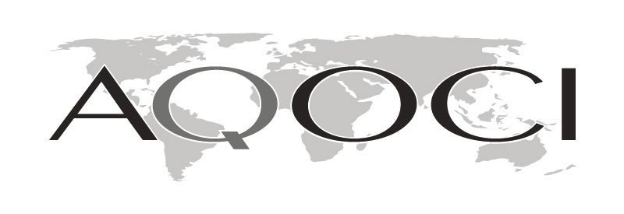

INVITATION

Séminaire de réflexion organisée par l’AQOCI

Perspectives sur la collaboration entre OCI et compagnies minières

Le lundi 26 mars de 9h à 17h00
Salle 203, Centre Saint-Pierre
1212 rue Panet à Montréal (métro Beaudry)

Personnes ressources :
Bonnie Campbell, professeure au département de sciences politiques à l’Université du Québec à Montréal, directrice du Centre interdisciplinaire de recherche en développement international et société (CIRDIS) et également du Groupe de recherche sur les minières en Afrique (GRAMA). Elle fut membre du Groupe consultatif nommé par le gouvernement fédéral du Canada en 2006-2007 lors des Tables rondes nationales sur la responsabilité sociale et l’industrie minière extractive canadienne dans les pays du Sud. Elle est présentement membre de l’International Study Group sur la révision des régimes miniers en Afrique de la Commission économique pour l’Afrique des Nations unies, à Addis Abeba. Mme Campbell est responsable de la publication de nombreux articles de revues scientifiques et d’une douzaine de livres.
Autres intervenants à confirmer. Différentes perspectives seront présentées afin de discuter des enjeux liés à la coopération entre OCI et minières.

Objectif :

-Permettre aux membres de mieux évaluer les enjeux de la collaboration avec des compagnies minières dans le cadre de projets de responsabilité sociale des entreprises (RSE) :
  - en présentant le programme de l’ACDI en responsabilité sociale des entreprises (RSE);
  - en situant le programme de l’ACDI dans son contexte historique, politique et économique;
  - en présentant différentes perspectives de cette nouvelle tendance.

Éléments de contenu :
1. La politique gouvernementale en RSE (responsabilité sociale des entreprises), (intervenant à confirmer):
- retour sur la politique générale de RSE adoptée par le gouvernement en réponse aux Tables rondes de 2007;
- présentation du programme de l’ACDI en RSE;
- tendances actuelles de collaboration entre les OCI et les minières : genèse et logique, argumentaire de la nouvelle stratégie.

2. Remise en contexte de l’intérêt du gouvernement canadien pour la RSE, par Bonnie Campbell :
- évolution du secteur minier dans les pays du Sud : importance accrue des ressources minières, conditions de développement dans un marché ouvert, premiers résultats;
- les principales demandes faites au secteur minier par les gouvernements et les populations affectées;
- évolution de la situation des OCI.

3. Mise en perspective des partenariats entre OCI et minières (intervenants à confirmer) :
- Les enjeux liés aux partenariats OCI – minières.

4. Présentation d’outils disponibles pour exercer une diligence raisonnable (par un intervenant de l’AQOCI)
- Présentation du document du CCCI de 2001 « Diligence raisonnable dans notre interaction avec le secteur privé ».

Public cible :
Les directions, coordinations, chargé-e-s de programmes et membres des conseils d’administration des OCI.

Méthodologie :
- Présentation de la journée, objectifs et attentes des unEs et des autres.
- Présentation des tendances actuelles de la RSE au Canada et de leur historique.
- Présentation des enjeux de la collaboration entre les OCI et les compagnies minières autour de la RSE.
- Présentation des enjeux, avec une perspective globale (populations du Sud, partenariats, relations avec les gouvernements, image, capacité d’influence, éthique).
- Atelier interactif : discussion, réflexion et partage d’analyses en sous-groupes.
- Mise en commun des analyses des sous-groupes et discussion.

